Муниципальное бюджетное образовательное учреждение
средняя образовательная школа № 100
с углубленным изучением отдельных предметов

Социальный проект

«Бессмертный взвод»

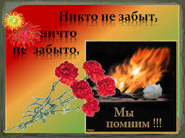

Руководители проекта:
Маркосян Е.И., учитель информатики
Хахина С.А., учитель истории
Исланкина Г.П., учитель иностранного языка

2018 - 2019

Содержание

- Актуальность темы
- Цели и задачи проекта
- Изучение общественного мнения
- План действий по реализации проекта
- Материальное обеспечение проекта
- Реализация проекта
- Информация о разработчике


Актуальность темы
Как никогда актуальна в нашем обществе задача возвращения нравственных ценностей. Духовность, мораль являются тем фундаментом, на котором может базироваться все остальное. Однако, утрата четких социальных и нравственных ориентиров осложняет формирование учащихся патриотизма, толерантности, национальной идентичности.
На решение этих задач в МБОУ «Школа №100 с углубленным изучением отдельных предметов» направлена реализация ряда социальных проектов. Один из них «Бессмертный взвод». Реализация социального проекта, общее дело сплотило всех: учителей, родителей, детей. Оказалось, что очень важно и для ветеранов восполнить недостаток общения пожилых людей с молодежью, а для подрастающего поколения – сохранить память о тех, кто ценою своей жизни подарил нам свободу и мирное небо над головой. Социальный проект позволяет пробудить у учащихся чувство сопричастности к судьбе страны, сохранить духовные основы молодого поколения.
Таким образом, происходит взаимообогащение подрастающего и старшего поколения, учащиеся приобщаются к традиционным ценностям российского народа, доброте, патриотизму, справедливости.

Цели и задачи проекта
Цель:
- Продолжение Книги Памяти школы №100 как одной из дополнительных площадок воспитания и образования учащихся с целью сохранить память о ветеранах - родственниках учащихся школы 100, развить чувство гордости за своих предков и, как следствие, чувство патриотизма.
- Проявление внимания к ветеранам Великой Отечественной войны и ветеранов труда накануне годовщины Великой Победы, восполнение возможного недостатка общения для пожилых людей.

Задачи:
- Формирование творческой группы для реализации проекта.
- Обсуждение содержания и направлений поисковой деятельности для создания Книги Памяти.
- Распределение заданий между участниками творческой группы.
- Информирование всех участников образовательного процесса о реализации проекта
- Поиск, сбор и обработка информации.
- Оформление Книги Памяти.
- Организация и проведение классных часов, посвященных 65-летию Великой победы.
- Посещение ветеранов войны и труда, поздравления с праздником Победы
- Запись воспоминаний ветеранов с целью сохранения свидетельства истории
Участники – Совет старшеклассников школы, учащиеся школы, их родители и педагоги.
Изучение общественного мнения
1. Опрос учащихся о предпочтениях в выборе актуальной социальной проблемы. Причина выбора темы данного социального проекта - ее актуальность: если сейчас не осуществить проект, связанный со сбором, обработкой и опубликованием воспоминаний ветеранов Великой Отечественной войны, свидетели войны уйдут из жизни.

2. Анализ мнения родителей о поддержке выбранного направления исследовательской и практической деятельности.
«Цель работы наших детей не просто актуальна, а продиктована сегодняшней потребностью в заботе о живущих ветеранах и сохранении памяти об ушедших. Я обращаюсь ко всем родителям, поддержать своих детей и принять самим активное участие в этом проекте»
(из выступления Жабревой Т.Н. на родительском собрании)


План действий по реализации проекта
Дата | Мероприятие | Ответственные
Январь 2019 | Информирование членов местного сообщества о реализации проекта по созданию Книги Памяти школы №100 | Маркосян Е.И Исланкина Г.П.  Хахина С.А.  Инициативная группа учащихся
Февраль  2019 | Изучение общественного мнения касающегося вопросов патриотического воспитания. | Исланкина Г.П.  Инициативная группа учащихся
Март 2019-апрель  2019 | Поисковая работа по сбору информации о ветеранах – родственниках учащихся и учителей школы. | Хахина С.А.  Маркосян Е.И.  Инициативная группа учащихся
Апрель  2019 | Сбор и реализация макулатуры для материального обеспечения проекта | Манукян Т.И.  Инициативная группа учащихся
Апрель-май  2019 | Работа над оформлением Книги Памяти | Маркосян Е.И.  Инициативная группа учащихся
Апрель - Май  2019 | Поздравления ветеранов ВОВ и труда | Хахина С.А.  Маркосян Е.И.  Инициативная группа учащихся
Май  2019 | Участие в Интернет-проекте «Мы – помним!2018-2019» | Маркосян Е.И.  Хахина С.А.  Исланкина Г.П.
Май  11.05.19 | Презентация Книги Памяти | Маркосян Е.И.
Июнь 2019 | Подведение итогов проекта. Награждение участников и руководителей. | Маркосян Е.И.  Исланкина Г.П.  Хахина С.А.  Гребешева С.Л.

Материальное обеспечение проекта
№ | Что приобретено | Сумма
1 | Альбом | 1260 руб.
2 | Цветные листы А-4 | 220 руб.
3 | Цветы | 750 руб.
5 | Подарочные наборы | 1500 руб.
Итого: 3750 руб.

Реализация проекта

Бессмертный взвод

Список ветеранов Великой Отечественной войны и труда, проживающих в микрорайоне
«Красная Этна»
ФИО | Адрес
Алмазова Любовь Анисимовна | Самочкина, д.12, кв.29
Дедушкин Константин Николаевич | Самочкина, д.14, кв.22
Кинаш Валентин Александрович | Снежная, д.14, кв.36
Каляпина Анна Ивановна | Дружба, д.25, кв.15
Елохин Александр Петрович | Премудрова, д.8 корп.1, кВ.156
Жохов Борис Николаевич | Кировская, д.9, кв.46
Горюнова Мария Павловна | Премудрова, д.12, корп.2, кВ.89
Вадяева Любовь Алексеевна | Премудрова, д.11, корп.А, кВ.48
Шнирельман Владимир Ильич | Премудрова, д.11а, кв.15
Елохина Антонина Алексеевна | Премудрова, д.8, корп.1, кВ.156

- Подготовка к встречам
- Распределение адресов среди учащихся.
- Подготовка к беседам, воспоминаниям ветеранов.
- Покупка цветов и подарков

Примерные вопросы для беседы с ветеранами ВОВ
- Фамилия, имя, отчество
- День, год рождения
- Место рождения, родители
- Где, как прошло детство
- Где были к началу войны. Весть о начале войны
- Жизнь в годы войны
- Когда призвали в армию (добровольцы, партизаны, вольнонаёмные)
- Военные годы. Где воевали
- Интересные встречи, люди, события
- Ранения. Справки о ранениях – ксерокопии, фотографии
- Награды (фото с наградными листами). Истории о наградах
- Конец войны. Где встретили Победу
- Послевоенные годы. Потери. Родные, друзья
- Семья. Обустройство. Профессия. Где жили после войны
- Когда приехали в Нижний Новгород
- Дети, внуки. Родословная. Фото в кругу семьи
- Какие есть проблемы, в чем нуждаетесь, какая необходима помощь

Одна из встреч с ветеранами ВОВ
Встреча со Шнирельманом В.И.
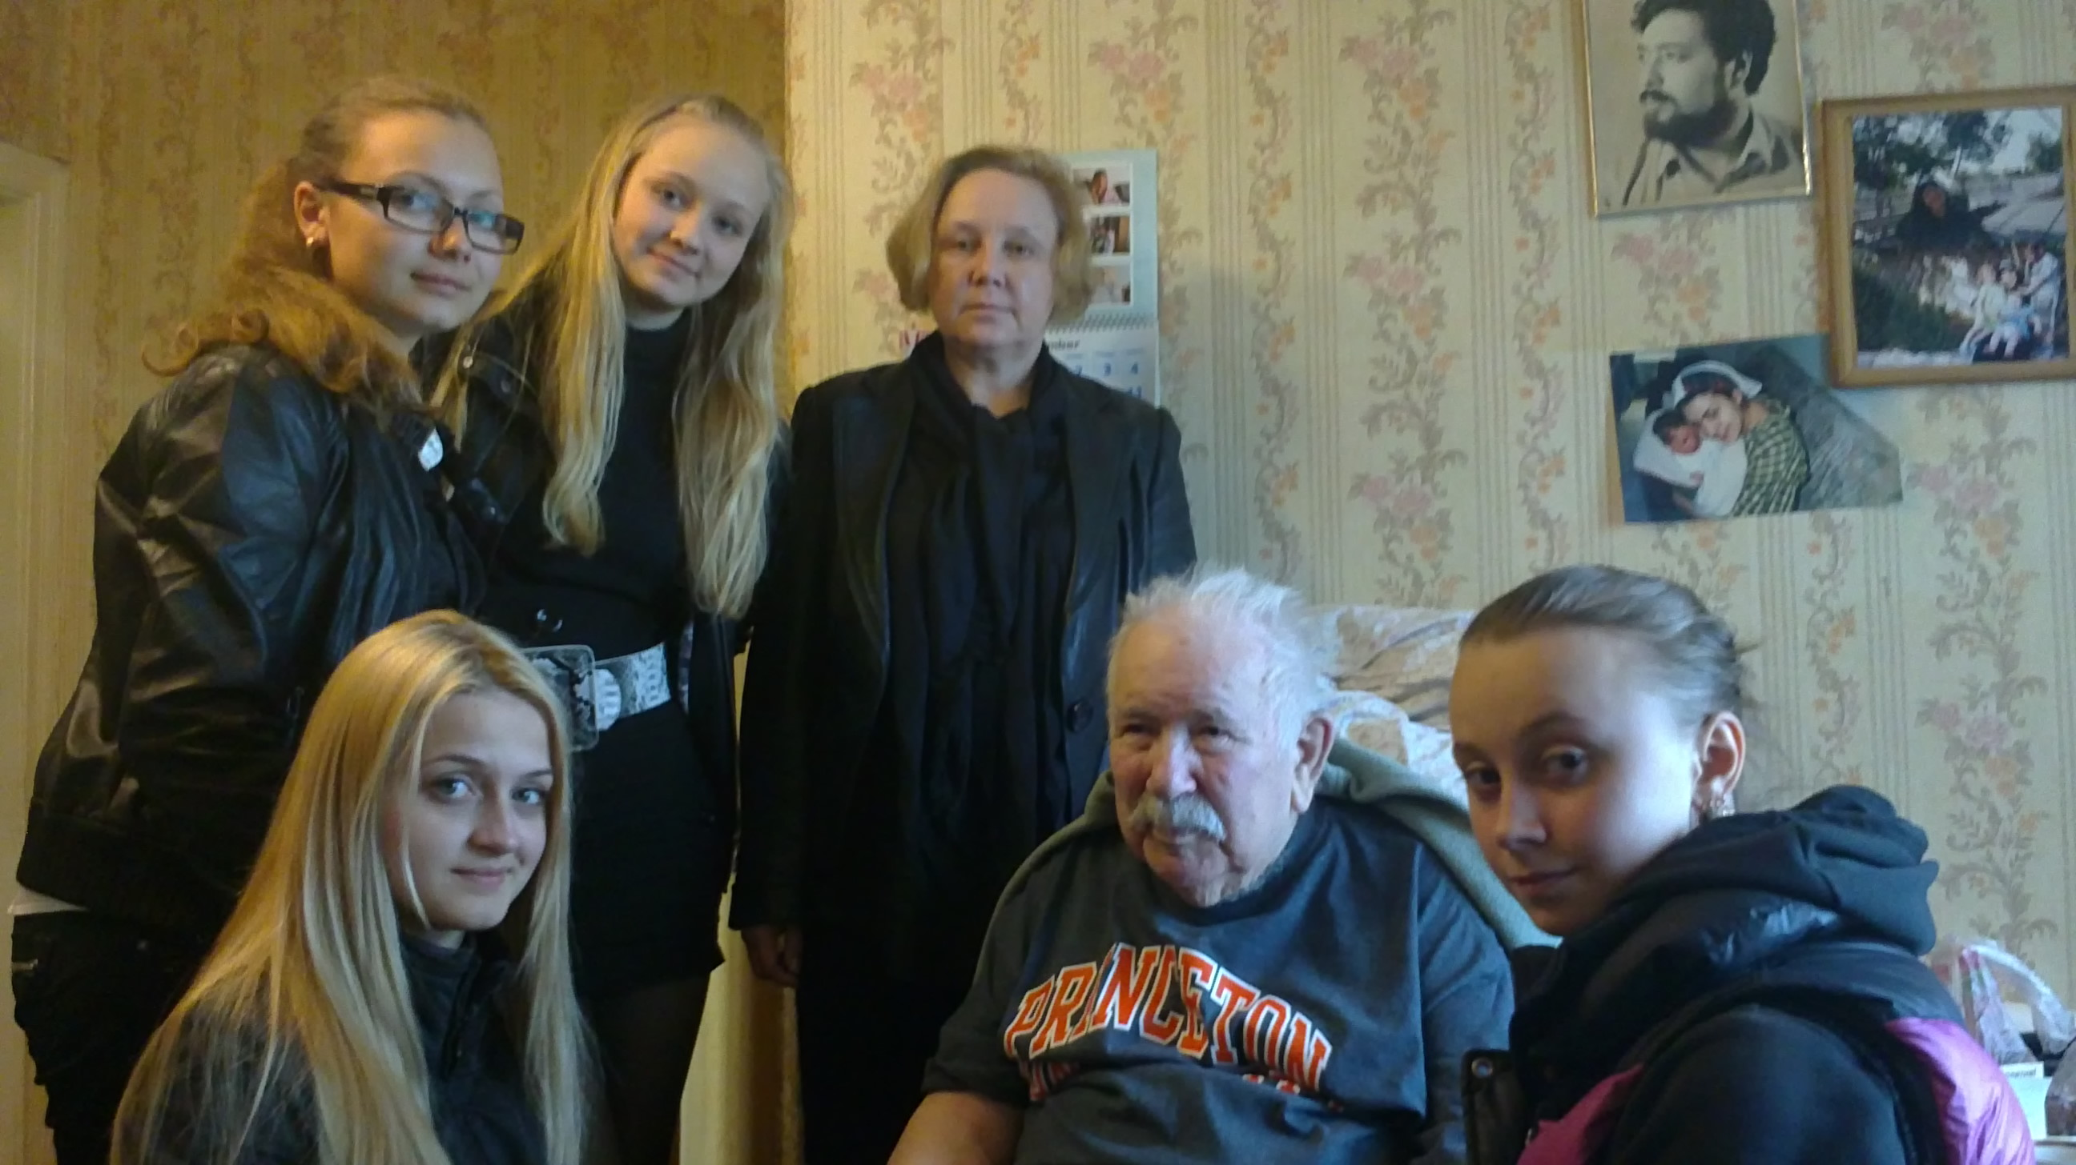

Боевые награды
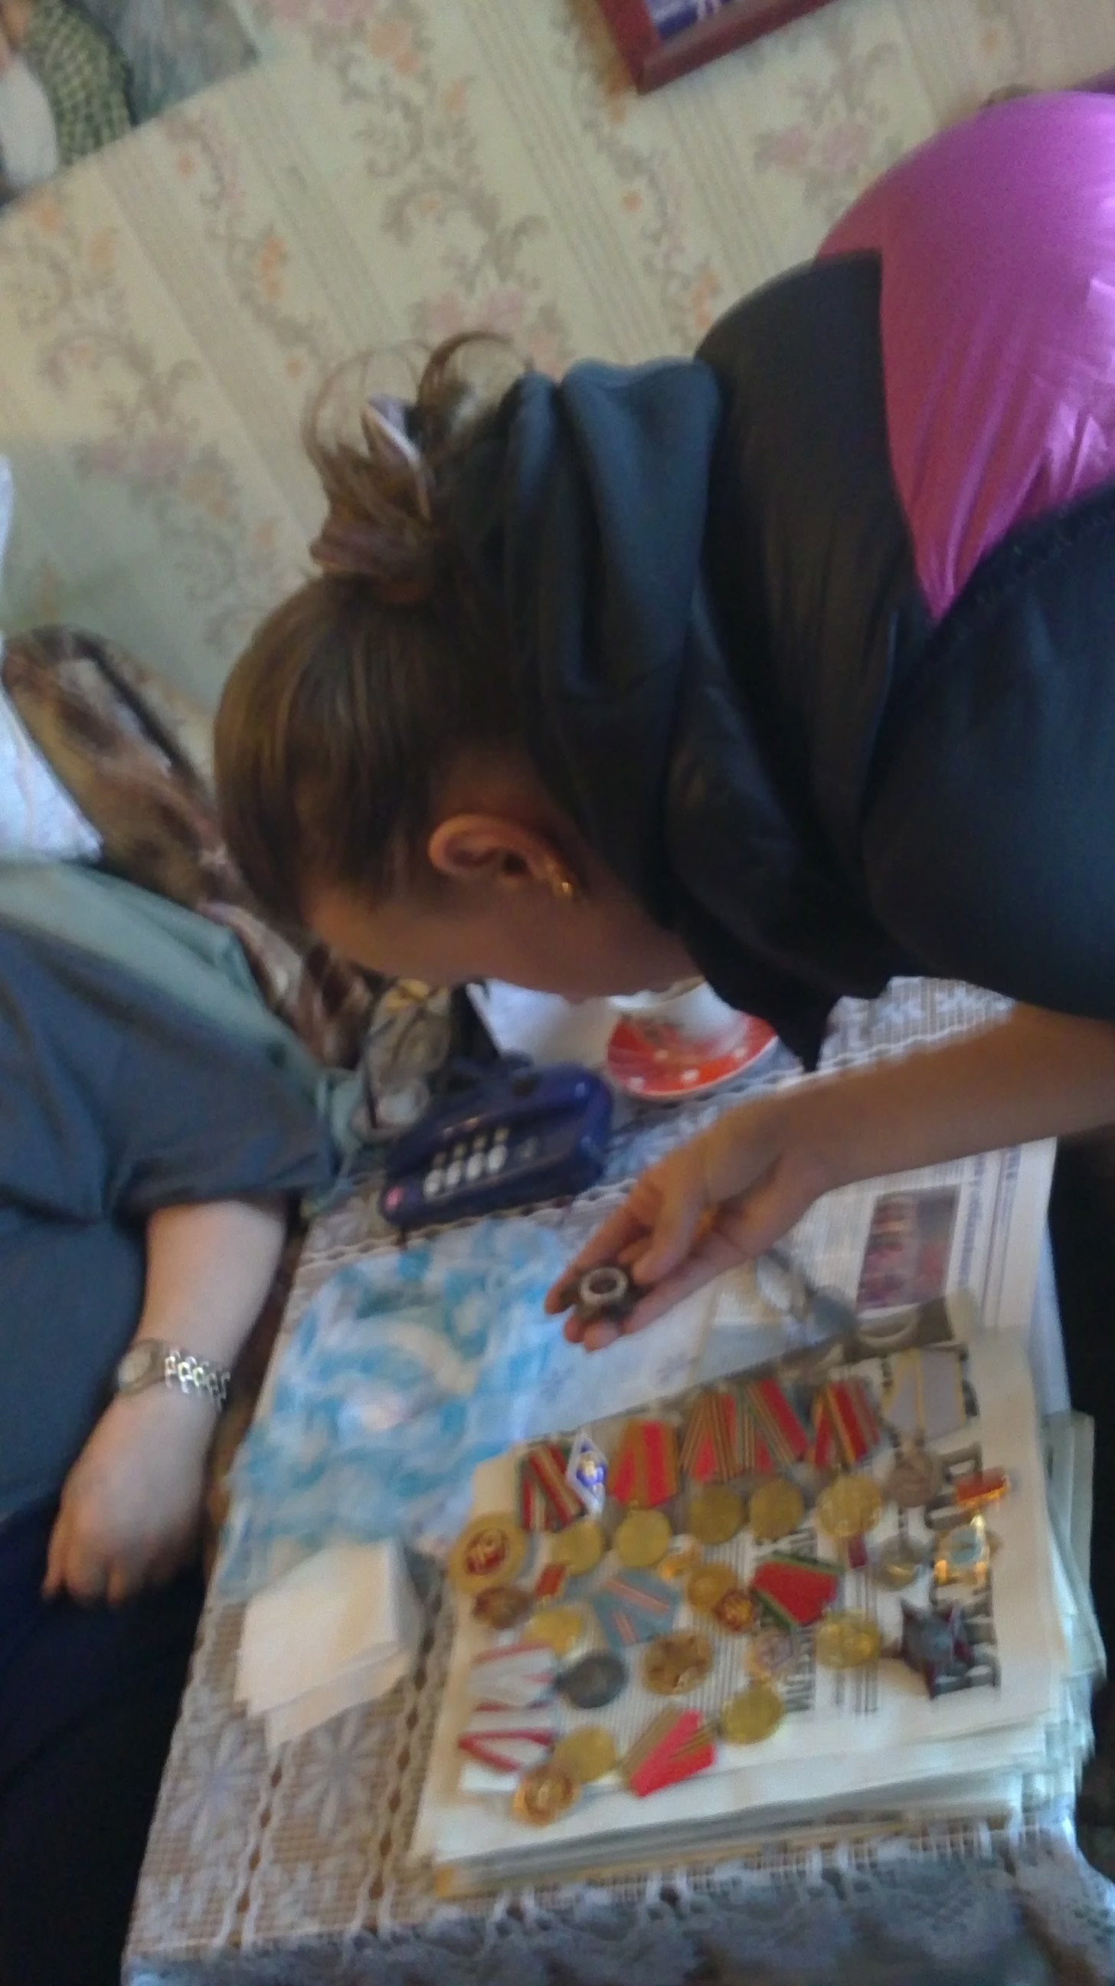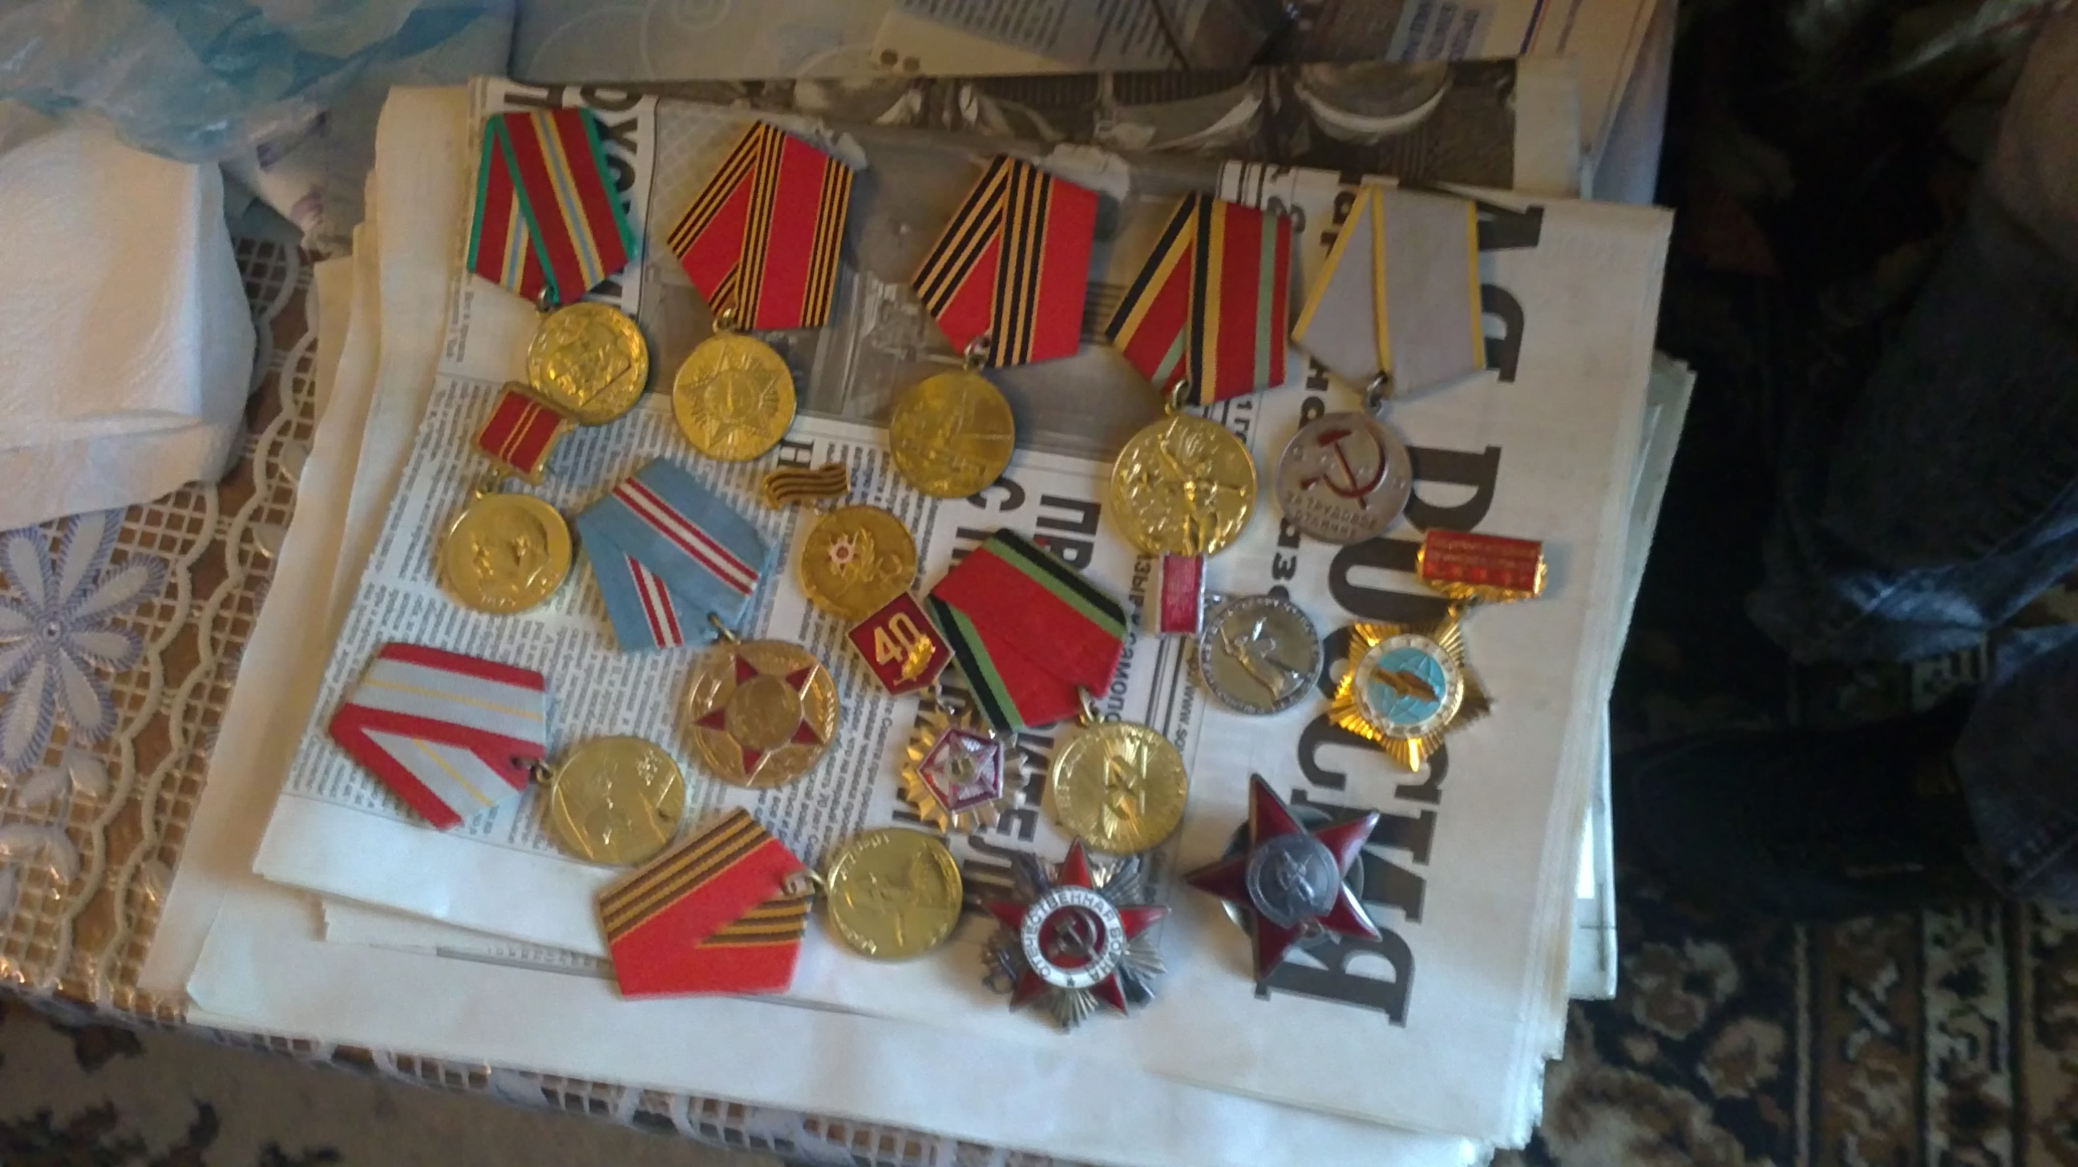

Запись воспоминаний ветерана

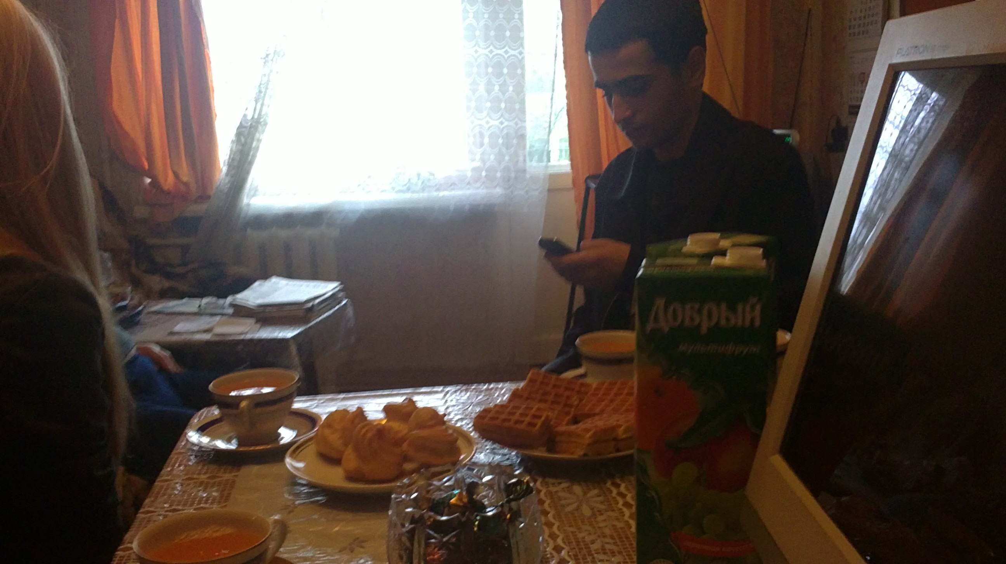

(фрагмент воспоминания)

«…нас начали бомбить с первых дней. Потом мы эвакуировались в город Киров, где я окончил 9 классов и стал учеником токаря, а затем начал работать токарем. Теплой одежды у нас не было, а мы с юга. Когда мы эвакуировались, нам не разрешали брать с собой много вещей – только самое главное, а самым главным для нас было то, что можно
было обменять на продукты. И поэтому, когда начались кировские морозы, мы уехали в Алма-ату. Почему в Алма-ату? Мы там жили до войны. Отец после окончания академии был направлен туда начальником политотдела в МТС, такие были машинно-тракторные станции. Там я был всего год. В 1942 году меня взяли в армию. Мои попытки уйти добровольцем на фронт не увенчались успехом. Через какое-то время нас несколько человек, у которых было образование (9 классов в то время было редкостью) и направили
в туркестанское пулеметное училище, которое я окончил в апреле 1943 года. Я получил звание лейтенанта, был направлен на фронт. И попал я в самый в те времена центр военных действий – на Курскую дугу. Командующий у нас был Рокоссовский. Меня назначили командиром пулеметного отделения. Лет мне было 19. Мальчишка по тем временам, но у меня в подчинении было 30 человек. Я попал в мотострелковую бригаду. В нашем взводе было 3 станковых пулемета, один ручной пулемет и машины, на которых мы все это перевозили. У нас не было своего фронта, нас направляли туда, где в этот момент требовалась помощь.

Немцы начали наступление на Курской дуге 5 июля, стараясь устроить второй Волгоград, хотели окружить нас и уничтожить. Но благодаря провидению нашего командования, Рокоссовского, командующего фронтом, Жукова, командующего главным военным штабом, мы встретили немцев во всеоружии. Нелегко пришлось, не скрою мы отступали 6 дней, с 5 по 11 июля. В это время мы отступили на 13 км. Два раза наша часть полностью пополнялась новыми бойцами. Было очень много раненых. У меня во взводе был 21 человек. Из них я потерял 8 человек, почти половину. Хорошие были ребята, что говорить… после этого нас несколько раз бросали на разные направления, нашу 57-ю мотострелковую бригаду. И везде мы с честью выполняли поставленную задачу. Потерь было много. Я выбыл из строя одним из последних из командного состава – 31-го августа 1943 года. За это время я был трижды ранен: в спину, в позвоночник, но меня спасла солдатская скатка (скатанная шинель, которую носили за спиной). Затем было второе ранение, когда в 5 метрах от меня взорвалась мина. А вот в третий раз – 31-го августа в 12 часов дня я получил тяжелое ранение кисти правой руки. 4 месяца я провел в разных госпиталях, выписался из госпиталя на Северном Урале в г.Салекамске. После выписки я получил освобождение от армии на 6 месяцев. Уехал в Магнитогорск, где в то время жили мои родители и сестра. Там я окончил 10-й класс экстерном и в 1944 году поступил в Магнитогорский горно-металлургический институт. Учеба мне давалась легко, очень я любил металлургию. По окончании первого курса мне было предложено перевестись в Москву в институт стали имени Сталина. В 1949 году я окончил институт и получил направление на завод «Красная Этна» в г.Нижний Новгород. Работал я на заводе мастером, начальником технического сектора, старшим мастером, начальником участка и в течение 15 лет начальником цеха. Но видимо боевые ранения дали о себе знать и по состоянию здоровья я был переведен в заместители начальника отдела по труду, с этой должности и ушел на пенсию. Вот и вся моя биография.»

Информация о разработчике

Руководители проекта по созданию
Книги памяти школы №100

Маркосян Елена Ивановна
Хахина Светлана Алексеевна
Исланкина Галина Петровна

Участники проекта:
Совет старшеклассников, педагоги, учащихся школы и их родители

Адрес школы: 603034, г. Нижний Новгород, ул. Снежная, 2,
тел. 244-10-02

